**ДОКУМЕНТАЦИЯ**

**Игра “Flappy Doggo”**

*Изготвил:* Димитър Календеров, курс 133

*Ръководител:* Венцислав Начев

ПГ по КТС гр.Правец

Играта “Flappy Doggo” е базирана на добре известната игра за телефон, а именно “Flappy Doggo”. Правилата на играта са същите – трябва да не докосваме стената или да паднем на земята и да минаваме през пролуките. С това ние събираме точки, които в игата са наречени „кокали“ (bones). Играта запазва най добрия ни резултат и той се показва след като паднем или се ударим в стената. Играта е направена с цел доставяне на забавление и удоволствие за всички играчи.

**Разработка**

Играта е разработена с езикът Processing.

Използвано IDE – Processing 3.2

Кодът на програмата функцията draw() е разделен на 2 блока код. С условен оператор се определя дали играта е започнала или сме в менюто.

boolean gameStarted; // определя дали играта е започнала

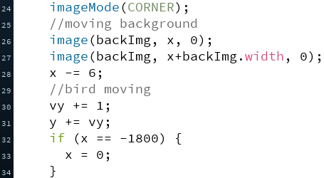

(когато играта е почнала)

Ред 26 до 28 – показваме две картинки които се наставят и се местят, това създава илюзия че кучето се движи.

Ред 30 до 31 – местим кучето надолу.

Ред 32-34 – поправяне на бъг с размазването на фона.Използва се функцията keyPressed() за да се добави отскачането на кучето.––

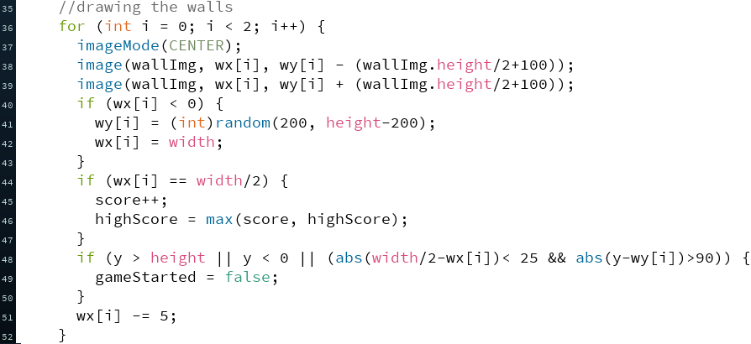

В цикъл изчертаваме стените, като включваме тяхната картинка 2 пъти( ред 38 и 39) и ги отдалечаваме.

Ред 38–40 – задаваме къде да се падат дупките в стените.

Ред 44-47 – добавяме брояч, който да следи кога кучето е минало през стената.

Ред 48-50 – следим кога кучето допира стената или земята и слагаме край на играта.

Ред 51 - движим стените



Ред 53 – показване на кучето.

Ред 54 – показване на текущ резултат.

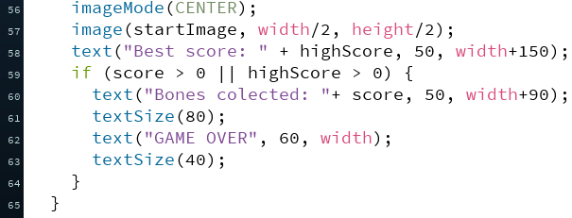

(меню или когато играта свърши)

Ред 56-57 – показване на фона.

Ред 58-65 – показване на резултатите в края на играта.

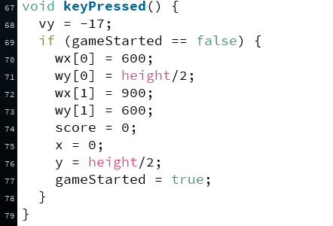

Ред 68 – кучето отскача при натиснат бутон

Ред 69-76 – задаване на координатите на стените и на кучето, когато сме в менюто и бутона е натиснат.

Ред 77 – започване на играта.

***За в бъдеще в играта може да бъде добавен звук и възможност за запаметяване на най-високия резултат за постоянно.***